RA 1 | CE 1C | Se han comparado diferentes sistemas operativos, sus versiones y licencias de uso, en función de sus requisitos, características y campos de aplicación.

Las siguientes preguntas se deben responder de forma personal y razonada, sin recurrir a aplicaciones de IA externas. No se permite la transcripción literal, copia o plagio de otros sitios. La extensión de cada respuesta será entre 1 y 5 líneas.

- Realiza las siguientes tareas sobre la creación de carpetas y archivos en la Terminal del sistema operativo Linux Mint 22.

- Mostrar el nombre del usuario conectado en la Terminal y el nombre del equipo. Cambiar el nombre del equipo a “ISO-##” (iniciales del alumno). Indicar la fecha y hora de la tarea junto con un mensaje en pantalla.
# Mostrar el usuario conectado
whoami

# Mostrar el nombre del equipo
hostname

# Mostrar fecha y hora
date '+%d/%m/%Y %H:%M:%S'

# Cambiar el nombre del equipo a ISO-ASG
# Opción 1: Editar el archivo hostname
sudo nano /etc/hostname
# Cambiar el contenido por: ISO-ASG

# Opción 2: O usar el comando hostnamectl
sudo hostnamectl set-hostname ISO-ASG

# Aplicar el cambio inmediatamente
exec bash

# Verificar el cambio
hostname

# Mostrar mensaje con información completa
echo "Usuario: $(whoami) | Equipo: $(hostname) | Fecha: $(date '+ %d/%m/%Y %H:%M:%S')"

- Crear una carpeta con el nombre del alumno y dentro, las carpetas ASIR1, ASIR2, ASIR3 y ASIR4. Dentro de ASIR1 crear otro directorio llamado ISO y en ASIR2, crear otro llamado ASO. Usar una línea para los dos últimos.
# Navegar al home del usuario
cd ~

# Crear carpeta del alumno y estructura completa (una línea)
mkdir -p AlumnoNombre/{ASIR1/ISO,ASIR2/ASO,ASIR3,ASIR4}

# Verificar la estructura creada
ls -R AlumnoNombre

- Crea los archivos txt1, txt2, txt3 y txt4 en el directorio home de usuario. A continuación, copiar todos los archivos en los directorios ASIR1 y ASIR2 con el mismo nombre de los archivos originales, mostrando el proceso.
- Dentro de los cuatro archivos creados, el archivo txt1 tendrá la ayuda de un comando; el archivo txt2 contiene el nombre del equipo; el archivo txt3 contiene la fecha y hora y el archivo txt4 el manual de un comando.
- Mover el directorio ASIR4 con el nombre PAR dentro del directorio ASIR1. A continuación, mover sólo los archivos txt3 y txt4 del home de usuario a este nuevo directorio, con el nombre ‘Texto’ y el número asignado.
- Copia el directorio ASIR2 dentro del directorio ASIR3 de forma recursiva con el nombre CLASE. A continuación, mover los archivos txt1 y txt2 del home de usuario al directorio CLASE, con el nombre ‘Doc’ y el número.
- Borra los archivos dentro del directorio CLASE, sin borrar el directorio y con confirmación de borrado. Por último, elimina tanto el directorio ASIR3 como sus archivos, sin confirmación y forzando el borrado de todos.
- Para finalizar, instalar el comando tree y realizar una vista de carpetas y archivos en este punto. Crear un archivo en la carpeta del alumno llamado “Historial-Alumno.txt” con todos los comandos utilizados en la sesión.
En todos los apartados sólo se piden los comandos necesarios para realizar la tarea en la Terminal de Linux Mint. Todas las capturas de pantalla deben tener la ejecución del comando y la autoría verificable del alumno.

- Crear la siguiente estructura de archivos y carpetas desde la Terminal del sistema operativo Ubuntu. A continuación, realizar las siguientes tareas en la Terminal sobre la configuración de GNU / Linux:
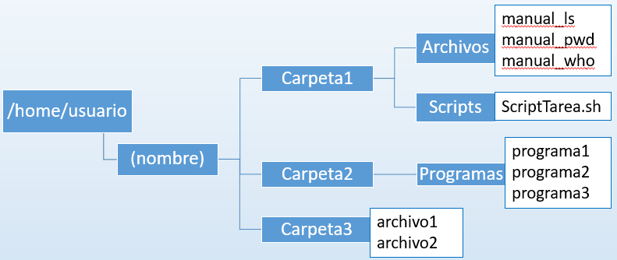

- Copiar los archivos del directorio /var/log que acaben en ‘.log’ al directorio con el nombre del alumno. A continuación, listar todos los archivos en detalle, y guardar la salida en un archivo llamado ‘Logs-Nombre Alumno’.
- Muestra las últimas X líneas (puesto del alumno) de un archivo de logs copiado del apartado anterior y las primeras X líneas del manual de un comando. Anexar las salidas al mismo documento creado anteriormente.
- Añadir los manuales de los comandos correspondientes a los archivos incluidos en la carpeta ‘Archivos’ y crear un paquete comprimido con los tres archivos llamado ‘Manuales.tar.gz’ en el directorio con tu nombre.
- En los archivos dentro de ‘Carpeta3’, redireccionar el contenido de uno de los ficheros del directorio /proc en ‘archivo1’ y la ayuda de un comando en ‘archivo2’. Comprimir un archivo con ‘gzip’ y otro con ‘bzip2’ con verbose.
- Lista en detalle y ordenados por fecha todos los archivos del directorio /bin que comiencen por ‘bz’ y tengan un total de 5 caracteres. Redirige la salida a un archivo ‘Nuevo.txt’ en el directorio con el nombre del alumno.
- Lista en detalle todos los archivos del directorio /dev que empiecen por las letras ‘tty’, tengan cinco letras y acaben entre 6 y 9. Añade la salida de este comando al mismo archivo ‘Nuevo.txt’ creado en el apartado anterior.
- Lista en detalle todos los archivos del directorio /etc que empiecen por ‘f’ y, a continuación, todos los archivos del directorio /usr de forma recursiva. Anexar la salida al mismo documento ‘Nuevo.txt’ creado anteriormente.
- Con la aplicación ‘tree’, realiza una vista de todos los directorios y archivos desde el directorio con tu nombre y redirigirla a un archivo con el nombre ‘Arbol.txt’. Anexar a este archivo los procesos y servicios en ejecución.
- Añadir todas las tareas anteriores al archivo ‘ScriptTarea.sh’ para que se ejecuten como script de la Shell de bash. Cada tarea tendrá un mensaje al usuario con un echo y habrá una pausa de 2 segundos entre tareas.
Mostrar en todos los apartados la ejecución de los comandos necesarios para realizar cada tarea. En todas las capturas se debe añadir autoría del alumno. Agregar el archivo ‘ScriptTarea.sh’ para ejecutar en la Terminal del sistema. Se pueden añadir los archivos de texto creados a la tarea de forma opcional.

